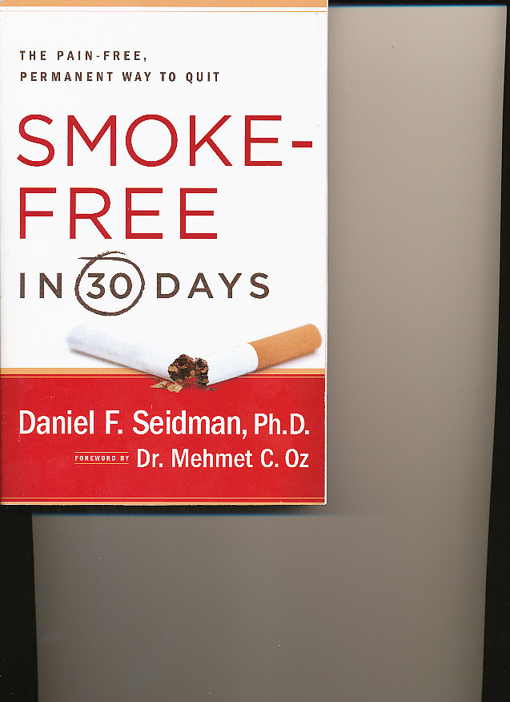
中文书名：《30天告别吸烟》
英文书名：Smoke-Free In 30 Days
作 者：Daniel F.Seidman, Ph. D.
出 版 社：Simon & Schuster
代理公司：Inkwell/ANA
出版日期：2010年
页 数：218页
类 型：保健

内容简介：

这是一个掀起全球旋风的戒烟奇迹！一本风靡世界各地的超级畅销话题书！戒烟很难，本书却能让戒烟变的如此简单，轻松。只要三十天，你就能成功摆脱吸烟的困扰，不再受到健康的威胁！

“如果我戒烟了，我的体重会不断增加。”

“我已经努力了无数次，而每一次都以失败告终，戒烟实在太痛苦了。”

为什么你还在不停地抽烟，尽管你很想戒掉它？

Daniel F.Seidman 博士通过在哥伦比亚大学和纽约长老会近二十年来的临床医学研究，得出了很久以来人们一直不能成功戒烟的各种原因。他指出每一个吸烟者应对的戒烟方法都是不同的，一般的戒烟方法很可能对大多数烟民是不起作用的。

你是不是一个分场合吸烟的人？在不同的场合下监视你的反应会使你永久性的丧失抽烟的兴趣。

你是不是一个正为自己的肥胖担忧的吸烟者？适当的应用一些医疗措施，比如尼古丁替代疗法确实可以帮你减轻体重在生活的各个方面获得健康。

你是不是一个以情感触发的吸烟者？规划你的吸烟时间，严格的遵守它可以帮你成功的改善吸烟的习惯和数量。

总而言之，30天的戒烟过程，Daniel博士充分把握了人们的戒烟心理，根据人们每天的生活规律安排了细致入微的工作为你击退烟瘾。 为你解释怎样限制你的大脑，利用一切的自身优点来戒烟。在一个月后，你便会发现自己顿时轻松了许多，原来解除烟瘾是那么的简单。

作者简介：

Daniel F.Seidman 博士是美国哥伦比亚大学医疗诊所的戒烟中心的首席执行官。他那革命性的戒烟方法已被多家媒体上报刊登。包括奥普拉，华尔街杂志，Realage网站等等。

媒体评价：

“本书带领读者一步步的走出吸烟的困境。帮助他们重塑健康与信心。吸烟的朋友们只要按照本书说的去做，就会有惊喜。”
----本书序言作者 Dr. Mehmet OZ

谢谢您的阅读!
请将回馈信息发至：黄家坤
安德鲁﹒纳伯格联合国际有限公司北京代表处
北京市海淀区中关村大街甲59号中国人民大学文化大厦1705室, 邮编：100872
电话：010-82504106， 传真：010-82504200
Email: JHuang@nurnberg.com.cn
Http://www.nurnberg.com.cn
微博：http://weibo.com/nurnberg
豆瓣小站：http://site.douban.com/110577/

